|  |  |  |
| --- | --- | --- |
| УТВЕРЖДАЮ  **От Заказчика**  Директор предприятия  ФИО  ________________________  « » _____________ 2022 г. |  | УТВЕРЖДАЮ  **От Исполнителя**  Дорошенко С.С.  ________________________  « » _____________ 2022 г. |

|  |
| --- |
| Электронная обучающая система по технике безопасности «Онлайн Обучение»  Техническое задание |
| Листов 7 |
|  |
| Белореченск, 2022 |

**Содержание**

1. Общие сведения

2. Назначение и цели создания электронной обучающей системы

3. Требования к электронной обучающей системе

4. Состав и содержание работ по созданию электронной обучающей системы

4.1. Структура электронной обучающей системы

4.2. Прототипы страниц

4.3. Содержание страниц

5. Требования к составу и параметрам технических средств

5.1. Требования к техническим средствам

5.2. Требования к программным средствам

6. Требования к программной совместимости

6.1. Отсутствие конфликтов

6.2. Совместимость с ранними версиями программных продуктов

7. Специальные требования

7.1. Требования к надежности

7.2. Требования к защите информации от несанкционированного доступа

8. Требования к программной документации

8.1. Требования к документации по установке

8.2. Требования к документации по администрированию системы

8.3. Требования к инструкции пользователя

9. Порядок сдачи-приемки работ

**1. Общие сведения**

Наименование – «Онлайн обучение».

**2. Назначение и цели создания электронной обучающей системы**

Основной функцией электронной обучающей системы «Онлайн обучение» является предоставление обучение сотрудникам на предприятии.

Целевой аудиторией обучающей системы являются сотрудники предприятия.

**3. Требования к электронной обучающей системе**

Цвета, которые должны быть использованы: Синий и оранжевый.

На интерфейсе должна быть навигация в виде:

* Главная
* Назад

Обучающая система должна иметь мобильную версию.

**4. Состав и содержание работ по созданию электронной обучающей системы**

**4.1. Структура электронной обучающей системы**

Структураэлектронной обучающей системы

состоит из Главной, обучающих элементов, навигации и теста.

**4.2. Прототипы страниц**

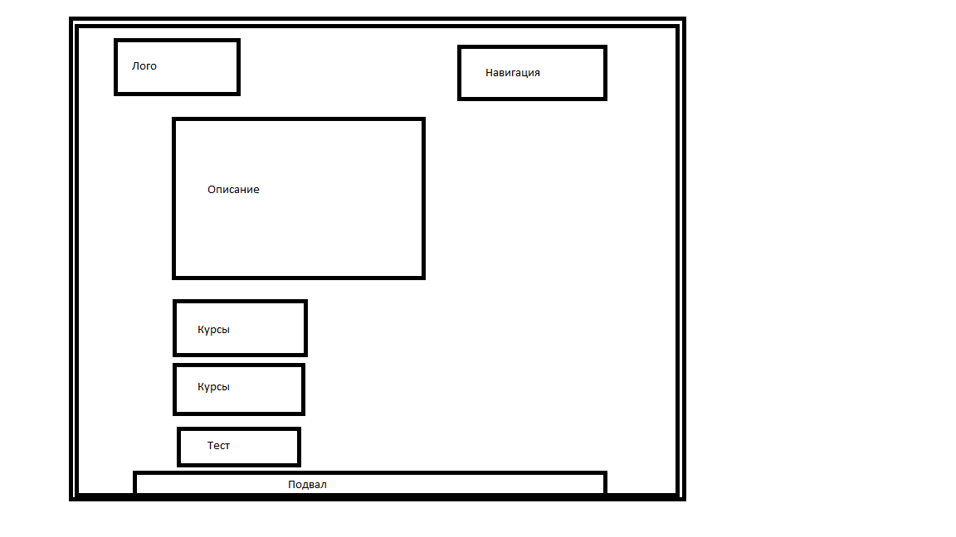

**4.3. Содержание страниц**

**Страница “Главная”**

Данная страница должна отображать информацию о электронной обучающей системе, доступных курсах, кнопки навигации, и тест.

**Страница “Курсы”**

На данной странице находятся обучающие инструкции для сотрудников предприятия.

**5. Требования к составу и параметрам технических средств**

**5.1. Требования к техническим средствам**

Для работы электронной обучающей системы необходимы один высокопроизводительных сервера с конфигурацией не ниже:

Proliant DL380 G5 5160 (Rack2U XeonDC 3.0Ghz(4Mb/) 2х1Gb/P400(256Mb/RAID5/1/0)/noHDD(8)SFF/noCD.noFDD/iLO2std/2xGigEth

Proliant DL380 G5 X5160 (3.00GHz-1x4Mb) Processor Option Kit;

Slimline CD-RW/DWD-ROM Combo Option Kit;

HP 72 Gb SFF SAS 10k rpm Hot Plug Hard Drive (2,5”);

Redundant Power Supply 350/370/380 G5 Worldwide Kit.

**5.2. Требования к программным средствам**

Системные программные средства, используемые электронной обучающей системой «Онлайн обучение», должны быть представлены локализованной версией браузера Opera GX или Chrome.

**6. Требования к программной совместимости**

**6.1. Отсутствие конфликтов**

Для функционирования данной программы необходимо предустановленная браузер Opera GX или Chrome.

**6.2. Совместимость с ранними версиями программных продуктов**

Opera GX не меньше версии 1.5 и Chrome не меньше версии 22.

**7. Специальные требования**

**7.1. Требования к надежности**

Разрабатываемое программное обеспечение должно быть спроектировано таким образом, чтобы обеспечить надежную работу при наличии ошибок во входных данных и/или в разрабатываемых блоках модуля - предполагается, что система должна быть спроектирована таким образом, чтобы внутренняя или внешняя (некритическая для системы) ошибка не приводила к аварийной остановке.

**7.2. Требования к защите информации от несанкционированного доступа**

Защита информации должна быть реализована сервисом Handyhost.ru.

**8. Требования к программной документации**

**8.1. Требования к документации по установке**

Специальные требования к программной документации не предъявляются.

**8.2. Требования к документации по администрированию системы**

Специальные требования к программной документации не предъявляются.

**8.3. Требования к инструкции пользователя**

Специальные требования к программной документации не предъявляются.

**9. Порядок сдачи-приемки работ**

Приемо-сдаточные испытания программы должны проводиться согласно

разработанной и согласованной «Программы и методики испытаний».

Ход проведения приемо-сдаточных испытаний документируется в Протоколе проведения испытаний.